
МИНОБРНАУКИ РОССИИ
Федеральное государственное бюджетное образовательное учреждение
высшего образования
«МИРЭА – Российский технологический университет»
РТУ МИРЭА
Институт кибербезопасности и цифровых технологий
Кафедра КБ-2 «Информационно-аналитические системы кибербезопасности»

Практическая работа № 4
по дисциплине «Разработка мобильных компонент анализа безопасности информационно-аналитических систем»

Выполнил: Михайлова В.С.
Проверил: Изергин Д. А.

Москва 2025
1. Привязка графических компонентов
Задание: Создать экран музыкального плеера с использованием View Binding для горизонтальной и портретной ориентации.

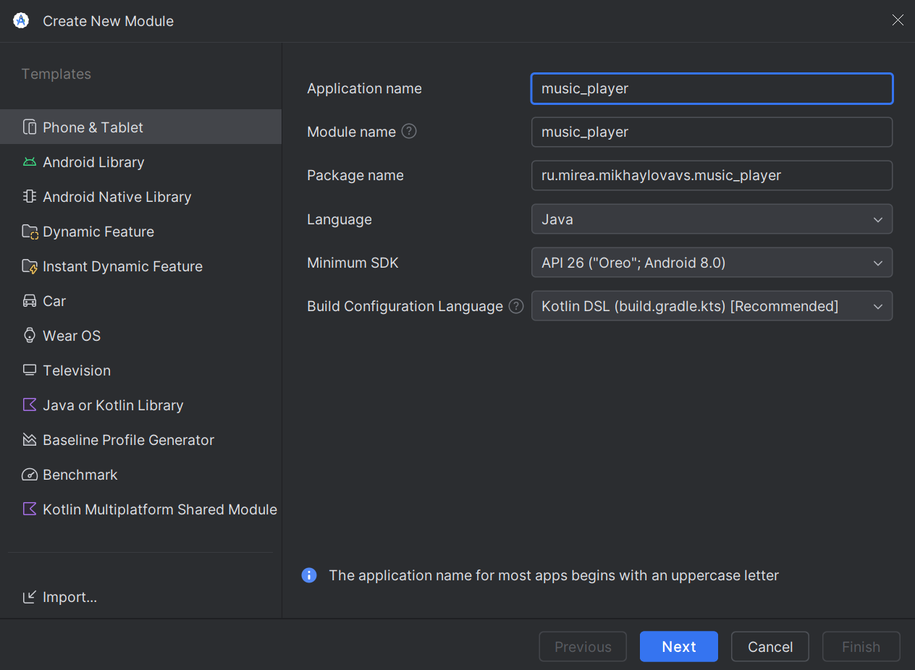
Рисунок 1 - создание нового модуля

Листинг файла build.gradle.ktl
plugins {
alias(libs.plugins.android.application)
}
android {
namespace = "ru.mirea.mikhaylovavs.music_player"
compileSdk = 36 // Исправлено: было compileSdk { version = release(36) }
defaultConfig {
applicationId = "ru.mirea.mikhaylovavs.music_player"
minSdk = 26
targetSdk = 36
versionCode = 1
versionName = "1.0"
testInstrumentationRunner = "androidx.test.runner.AndroidJUnitRunner"
}
buildTypes {
release {
isMinifyEnabled = false
proguardFiles(
getDefaultProguardFile("proguard-android-optimize.txt"),
"proguard-rules.pro"
)
}
}
// Добавлен этот блок для включения View Binding
buildFeatures {
viewBinding = true
}
compileOptions {
sourceCompatibility = JavaVersion.VERSION_11
targetCompatibility = JavaVersion.VERSION_11
}
}
dependencies {
implementation(libs.appcompat)
implementation(libs.material)
implementation(libs.activity)
implementation(libs.constraintlayout)
testImplementation(libs.junit)
androidTestImplementation(libs.ext.junit)
androidTestImplementation(libs.espresso.core)
}

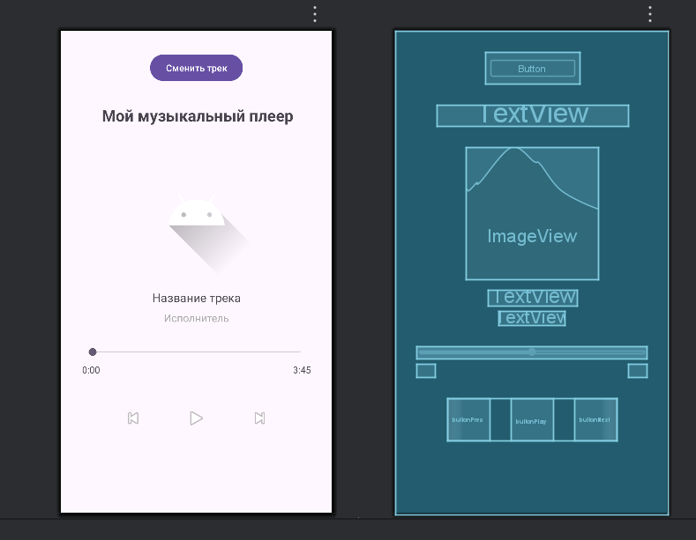
Рисунок 2 - activity_main.xml

Листинг MainActivity.java
package ru.mirea.mikhaylovavs.music_player;

import androidx.appcompat.app.AppCompatActivity;

import android.os.Bundle;
import android.view.View;
import android.widget.Toast;

import ru.mirea.mikhaylovavs.music_player.databinding.ActivityMainBinding;

public class MainActivity extends AppCompatActivity {

private ActivityMainBinding binding;

@Override
protected void onCreate(Bundle savedInstanceState) {
super.onCreate(savedInstanceState);
binding = ActivityMainBinding.inflate(getLayoutInflater());
setContentView(binding.getRoot());

// Устанавливаем начальные данные
binding.textViewSong.setText("My Sunset");
binding.textViewArtist.setText("Deaf Kev");

// Обработка кнопки Play/Pause
binding.buttonPlay.setOnClickListener(new View.OnClickListener() {
@Override
public void onClick(View v) {
Toast.makeText(MainActivity.this, "Play/Pause pressed", Toast.LENGTH_SHORT).show();
// Здесь будет логика воспроизведения/паузы
}
});

// Обработка кнопки Previous
binding.buttonPrev.setOnClickListener(new View.OnClickListener() {
@Override
public void onClick(View v) {
Toast.makeText(MainActivity.this, "Previous track", Toast.LENGTH_SHORT).show();
// Здесь будет логика переключения на предыдущий трек
}
});

// Обработка кнопки Next
binding.buttonNext.setOnClickListener(new View.OnClickListener() {
@Override
public void onClick(View v) {
Toast.makeText(MainActivity.this, "Next track", Toast.LENGTH_SHORT).show();
// Здесь будет логика переключения на следующий трек
}
});

// Обработка кнопки "Сменить трек"
binding.buttonChangeSong.setOnClickListener(new View.OnClickListener() {
@Override
public void onClick(View v) {
binding.textViewSong.setText("Invincible");
binding.textViewArtist.setText("DEAF KEV");
Toast.makeText(MainActivity.this, "Трек изменён", Toast.LENGTH_SHORT).show();
}
});
}
}

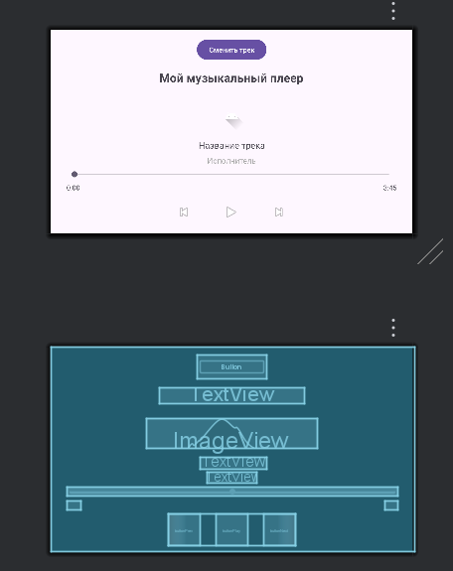
Рисунок 3 - activity_main.xml (land)
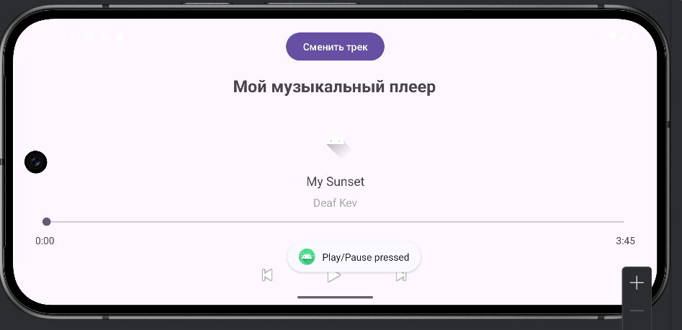
Рисунок 4 - Кнопки работают
раздел 2.5 реализовать фоновый расчёт среднего количества пар в день за месяц.

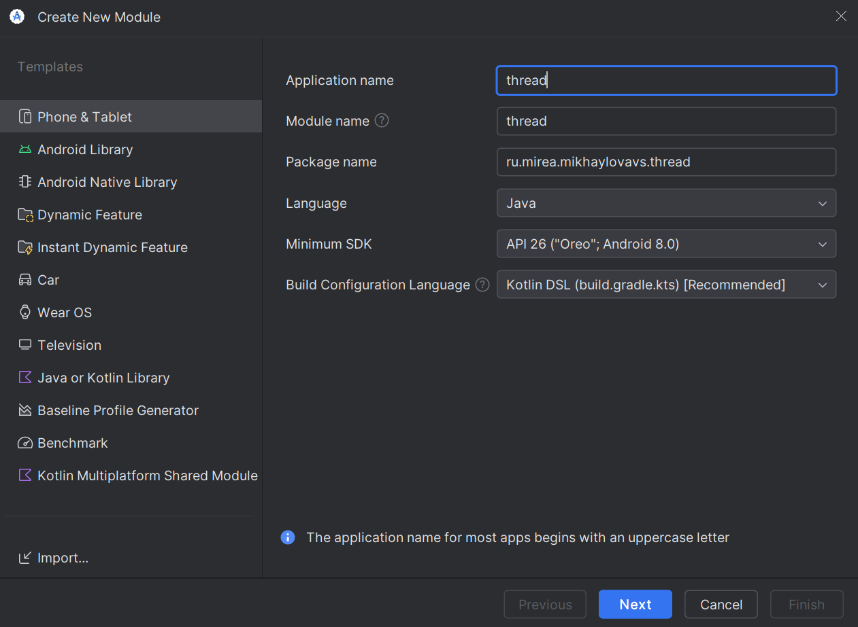
Рисунок 5 - создание нового модуля
Листинг файла build.gradle.ktl
plugins {
alias(libs.plugins.android.application)
}
android {
namespace = "ru.mirea.mikhaylovavs.thread"
compileSdk = 36
defaultConfig {
applicationId = "ru.mirea.mikhaylovavs.thread"
minSdk = 26
targetSdk = 36
versionCode = 1
versionName = "1.0"
testInstrumentationRunner = "androidx.test.runner.AndroidJUnitRunner"
}
buildTypes {
release {
isMinifyEnabled = false
proguardFiles(
getDefaultProguardFile("proguard-android-optimize.txt"),
"proguard-rules.pro"
)
}
}
buildFeatures {
viewBinding = true // Это для View Binding
}
compileOptions {
sourceCompatibility = JavaVersion.VERSION_11
targetCompatibility = JavaVersion.VERSION_11
}
}
dependencies {
implementation(libs.appcompat)
implementation(libs.material)
implementation(libs.activity)
implementation(libs.constraintlayout)
testImplementation(libs.junit)
androidTestImplementation(libs.ext.junit)
androidTestImplementation(libs.espresso.core)
}

Листинг MainActivity.java
package ru.mirea.mikhaylovavs.thread;
import androidx.appcompat.app.AppCompatActivity;
import android.os.Bundle;
import android.view.View;
import android.widget.Toast;
import ru.mirea.mikhaylovavs.thread.databinding.ActivityMainBinding;
public class MainActivity extends AppCompatActivity {
private ActivityMainBinding binding;
@Override
protected void onCreate(Bundle savedInstanceState) {
super.onCreate(savedInstanceState);
binding = ActivityMainBinding.inflate(getLayoutInflater());
setContentView(binding.getRoot());
// Получаем информацию о главном потоке
Thread mainThread = Thread.currentThread();
binding.textViewThreadInfo.setText("Имя потока: " + mainThread.getName());
// Меняем имя главного потока
mainThread.setName("МОЙ_НОВЫЙ_ПОТОК");
binding.textViewThreadInfo.append("\nНовое имя потока: " + mainThread.getName());
// Обработчик нажатия на кнопку "Рассчитать"
binding.buttonCalculate.setOnClickListener(new View.OnClickListener() {
@Override
public void onClick(View v) {
calculateAveragePairs();
}
});
}
private void calculateAveragePairs() {
String totalPairsStr = binding.editTextTotalPairs.getText().toString();
String studyDaysStr = binding.editTextStudyDays.getText().toString();
if (totalPairsStr.isEmpty() || studyDaysStr.isEmpty()) {
Toast.makeText(this, "Введите оба значения!", Toast.LENGTH_SHORT).show();
return;
}
int totalPairs = Integer.parseInt(totalPairsStr);
int studyDays = Integer.parseInt(studyDaysStr);
if (studyDays == 0) {
Toast.makeText(this, "Количество дней не может быть нулевым!", Toast.LENGTH_SHORT).show();
return;
}
new Thread(new Runnable() {
@Override
public void run() {
try {
Thread.sleep(2000);
} catch (InterruptedException e) {
e.printStackTrace();
}
final double average = (double) totalPairs / studyDays;
runOnUiThread(new Runnable() {
@Override
public void run() {
binding.textViewResult.setText(
String.format("Среднее количество пар в день: %.2f", average)
);
}
});
}
}).start();
}
}

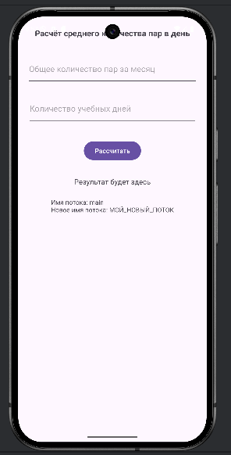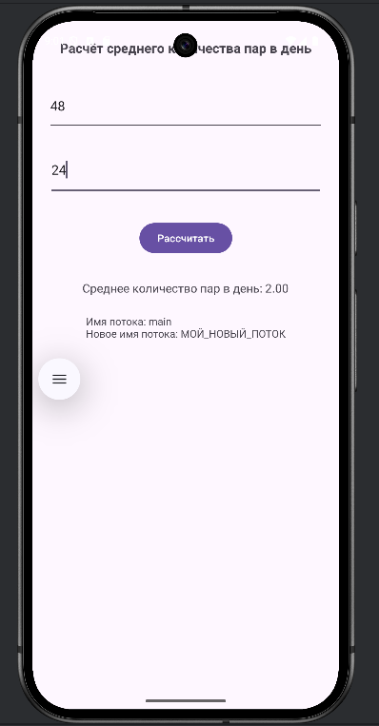

3.1 Задание. Thread в UI.
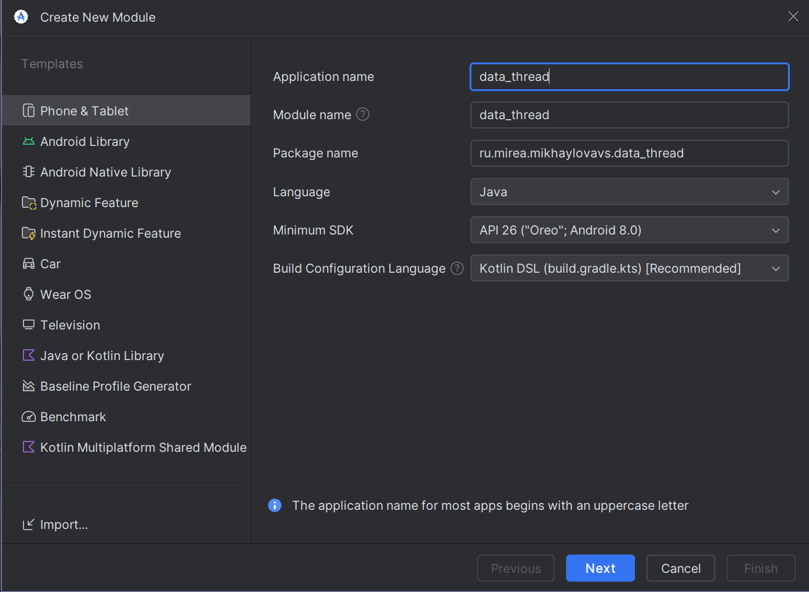
Рисунок 6 - создание нового модуля
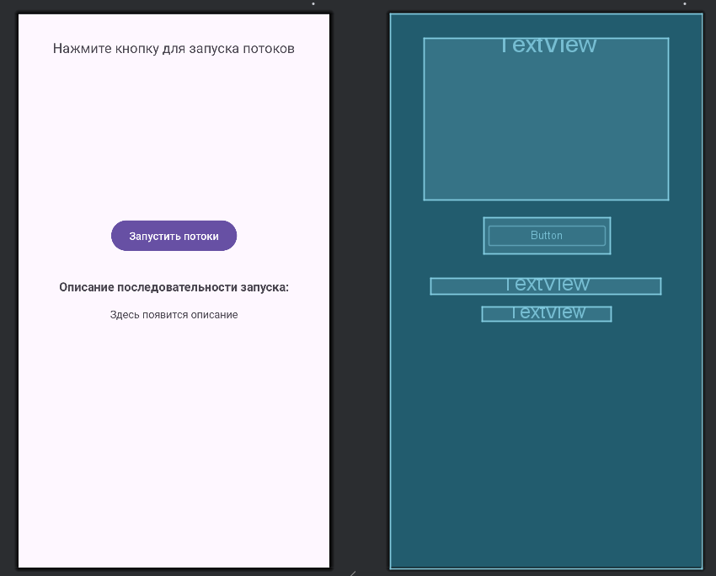
Рисунок 7 - activity_main.xml
Листинг файла build.gradle.ktl
plugins {
alias(libs.plugins.android.application)
}
android {
namespace = "ru.mirea.mikhaylovavs.datathread"
compileSdk = 36
defaultConfig {
applicationId = "ru.mirea.mikhaylovavs.datathread"
minSdk = 26
targetSdk = 36
versionCode = 1
versionName = "1.0"
testInstrumentationRunner = "androidx.test.runner.AndroidJUnitRunner"
}
buildTypes {
release {
isMinifyEnabled = false
proguardFiles(
getDefaultProguardFile("proguard-android-optimize.txt"),
"proguard-rules.pro"
)
}
}
buildFeatures {
viewBinding = true
}
compileOptions {
sourceCompatibility = JavaVersion.VERSION_11
targetCompatibility = JavaVersion.VERSION_11
}
}
dependencies {
implementation(libs.appcompat)
implementation(libs.material)
implementation(libs.activity)
implementation(libs.constraintlayout)
testImplementation(libs.junit)
androidTestImplementation(libs.ext.junit)
androidTestImplementation(libs.espresso.core)
}

Листинг MainActivity.java
package ru.mirea.mikhaylovavs.datathread;
import androidx.appcompat.app.AppCompatActivity;
import android.os.Bundle;
import android.view.View;
import android.widget.TextView;
import java.util.concurrent.TimeUnit;
import ru.mirea.mikhaylovavs.datathread.databinding.ActivityMainBinding;
public class MainActivity extends AppCompatActivity {
private ActivityMainBinding binding;
@Override
protected void onCreate(Bundle savedInstanceState) {
super.onCreate(savedInstanceState);
binding = ActivityMainBinding.inflate(getLayoutInflater());
setContentView(binding.getRoot());
binding.btnStart.setOnClickListener(new View.OnClickListener() {
@Override
public void onClick(View v) {
startThreads();
}
});
}
private void startThreads() {
// Очищаем TextView перед запуском
binding.tvInfo.setText("Начало работы...");
// Создаем три Runnable для обновления UI
final Runnable runn1 = new Runnable() {
public void run() {
binding.tvInfo.append("\nrunn1 выполнен (runOnUiThread)");
}
};
final Runnable runn2 = new Runnable() {
public void run() {
binding.tvInfo.append("\nrunn2 выполнен (post)");
}
};
final Runnable runn3 = new Runnable() {
public void run() {
binding.tvInfo.append("\nrunn3 выполнен (postDelayed)");
}
};
// Запускаем фоновый поток
Thread t = new Thread(new Runnable() {
public void run() {
try {
TimeUnit.SECONDS.sleep(2);
runOnUiThread(runn1); // Выполнится сразу после sleep
TimeUnit.SECONDS.sleep(1);
binding.tvInfo.post(runn2); // Выполнится сразу
binding.tvInfo.postDelayed(runn3, 2000); // Выполнится через 2 секунды после post
// После завершения всех Runnable обновим описание
runOnUiThread(new Runnable() {
@Override
public void run() {
updateDescription();
}
});
} catch (InterruptedException e) {
e.printStackTrace();
}
}
});
t.start();
}
private void updateDescription() {
String description =
"Последовательность выполнения:\n" +
"1. runOnUiThread(runn1) - выполняется в UI-потоке после 2 секунд задержки.\n" +
"2. post(runn2) - выполняется сразу после задержки в 1 секунду.\n" +
"3. postDelayed(runn3, 2000) - выполняется через 2 секунды после post.\n\n" +
"Различия:\n" +
"- runOnUiThread: выполняется немедленно в UI-потоке.\n" +
"- post: добавляет задачу в очередь сообщений UI-потока.\n" +
"- postDelayed: добавляет задачу с задержкой.";
binding.tvSequence.setText(description);
}
}

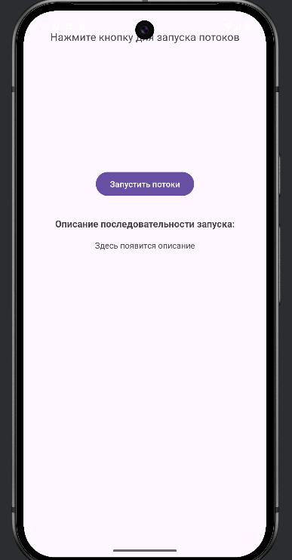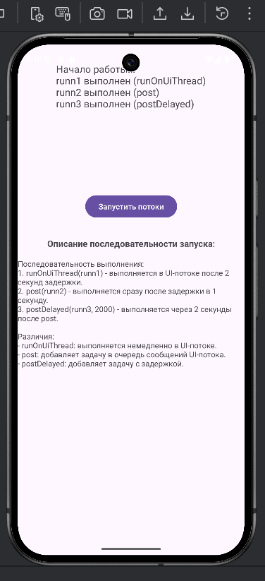

3.2 Задание. Looper
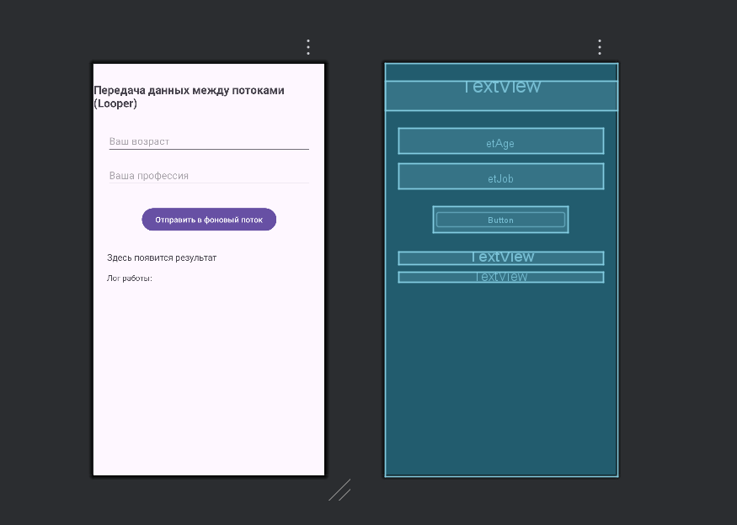
Рисунок 8 - activity_main.xml
Листинг файла build.gradle.ktl
plugins {
alias(libs.plugins.android.application)
}
android {
namespace = "ru.mirea.mikhaylovavs.looper"
compileSdk = 36
defaultConfig {
applicationId = "ru.mirea.mikhaylovavs.looper"
minSdk = 26
targetSdk = 36
versionCode = 1
versionName = "1.0"
testInstrumentationRunner = "androidx.test.runner.AndroidJUnitRunner"
}
buildTypes {
release {
isMinifyEnabled = false
proguardFiles(
getDefaultProguardFile("proguard-android-optimize.txt"),
"proguard-rules.pro"
)
}
}
buildFeatures {
viewBinding = true
}
compileOptions {
sourceCompatibility = JavaVersion.VERSION_11
targetCompatibility = JavaVersion.VERSION_11
}
}
dependencies {
implementation(libs.appcompat)
implementation(libs.material)
implementation(libs.activity)
implementation(libs.constraintlayout)
testImplementation(libs.junit)
androidTestImplementation(libs.ext.junit)
androidTestImplementation(libs.espresso.core)
}

Листинг файла MyLooper.java
package ru.mirea.mikhaylovavs.looper;
import android.os.Handler;
import android.os.Looper;
import android.os.Message;
import android.util.Log;
public class MyLooper extends Thread {
public Handler mHandler;
private Handler mainHandler;
public MyLooper(Handler mainThreadHandler) {
mainHandler = mainThreadHandler;
}
@Override
public void run() {
Log.d("MyLooper", "run");
Looper.prepare();
mHandler = new Handler(Looper.myLooper()) {
@Override
public void handleMessage(Message msg) {
String data = msg.getData().getString("KEY");
String job = msg.getData().getString("JOB");
int age = msg.getData().getInt("AGE", 0);
Log.d("MyLooper", "Получено сообщение: возраст=" + age + ", профессия=" + job);
// Имитация обработки (задержка = возраст в секундах)
try {
Thread.sleep(age * 1000L);
} catch (InterruptedException e) {
e.printStackTrace();
}
// Формируем ответ
Message message = new Message();
android.os.Bundle bundle = new android.os.Bundle();
bundle.putString("result",
String.format("Профессия: %s, возраст: %d, задержка: %d сек", job, age, age));
message.setData(bundle);
// Отправляем результат в главный поток
mainHandler.sendMessage(message);
}
};
Looper.loop();
}
}

Листинг MainActivity.java
package ru.mirea.mikhaylovavs.looper;
import androidx.appcompat.app.AppCompatActivity;
import android.os.Bundle;
import android.os.Handler;
import android.os.Looper;
import android.os.Message;
import android.view.View;
import android.widget.Toast;
import android.util.Log;
import ru.mirea.mikhaylovavs.looper.databinding.ActivityMainBinding;
public class MainActivity extends AppCompatActivity {
private ActivityMainBinding binding;
private MyLooper myLooper;
@Override
protected void onCreate(Bundle savedInstanceState) {
super.onCreate(savedInstanceState);
binding = ActivityMainBinding.inflate(getLayoutInflater());
setContentView(binding.getRoot());
// Создаем Handler для главного потока
Handler mainThreadHandler = new Handler(Looper.getMainLooper()) {
@Override
public void handleMessage(Message msg) {
String result = msg.getData().getString("result");
binding.tvResult.setText(result);
binding.tvLog.append("\n" + result);
Log.d("MainActivity", "Результат: " + result);
}
};
// Создаем и запускаем фоновый поток с Looper
myLooper = new MyLooper(mainThreadHandler);
myLooper.start();
// Обработчик кнопки
binding.btnSend.setOnClickListener(new View.OnClickListener() {
@Override
public void onClick(View v) {
sendDataToBackground();
}
});
}
private void sendDataToBackground() {
String ageStr = binding.etAge.getText().toString();
String job = binding.etJob.getText().toString();
if (ageStr.isEmpty() || job.isEmpty()) {
Toast.makeText(this, "Заполните все поля", Toast.LENGTH_SHORT).show();
return;
}
int age = Integer.parseInt(ageStr);
// Проверяем, что Handler уже создан
if (myLooper.mHandler == null) {
Toast.makeText(this, "Фоновый поток ещё не готов", Toast.LENGTH_SHORT).show();
return;
}
// Создаем сообщение для фонового потока
Message msg = Message.obtain();
Bundle bundle = new Bundle();
bundle.putString("KEY", "user_data");
bundle.putString("JOB", job);
bundle.putInt("AGE", age);
msg.setData(bundle);
// Отправляем сообщение в фоновый поток
myLooper.mHandler.sendMessage(msg);
// Обновляем лог
binding.tvLog.append("\nОтправлено в фоновый поток: возраст=" + age + ", профессия=" + job);
binding.tvResult.setText("Обработка... (задержка " + age + " сек)");
}
@Override
protected void onDestroy() {
super.onDestroy();
// Останавливаем Looper при закрытии активности
if (myLooper != null && myLooper.mHandler != null) {
myLooper.mHandler.getLooper().quit();
}
}
}

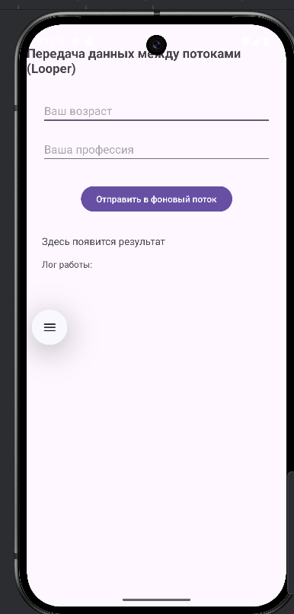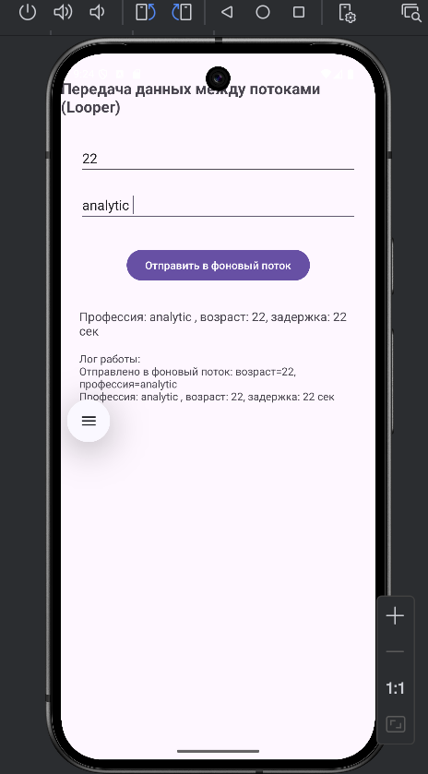

3.3 Задание. Loader
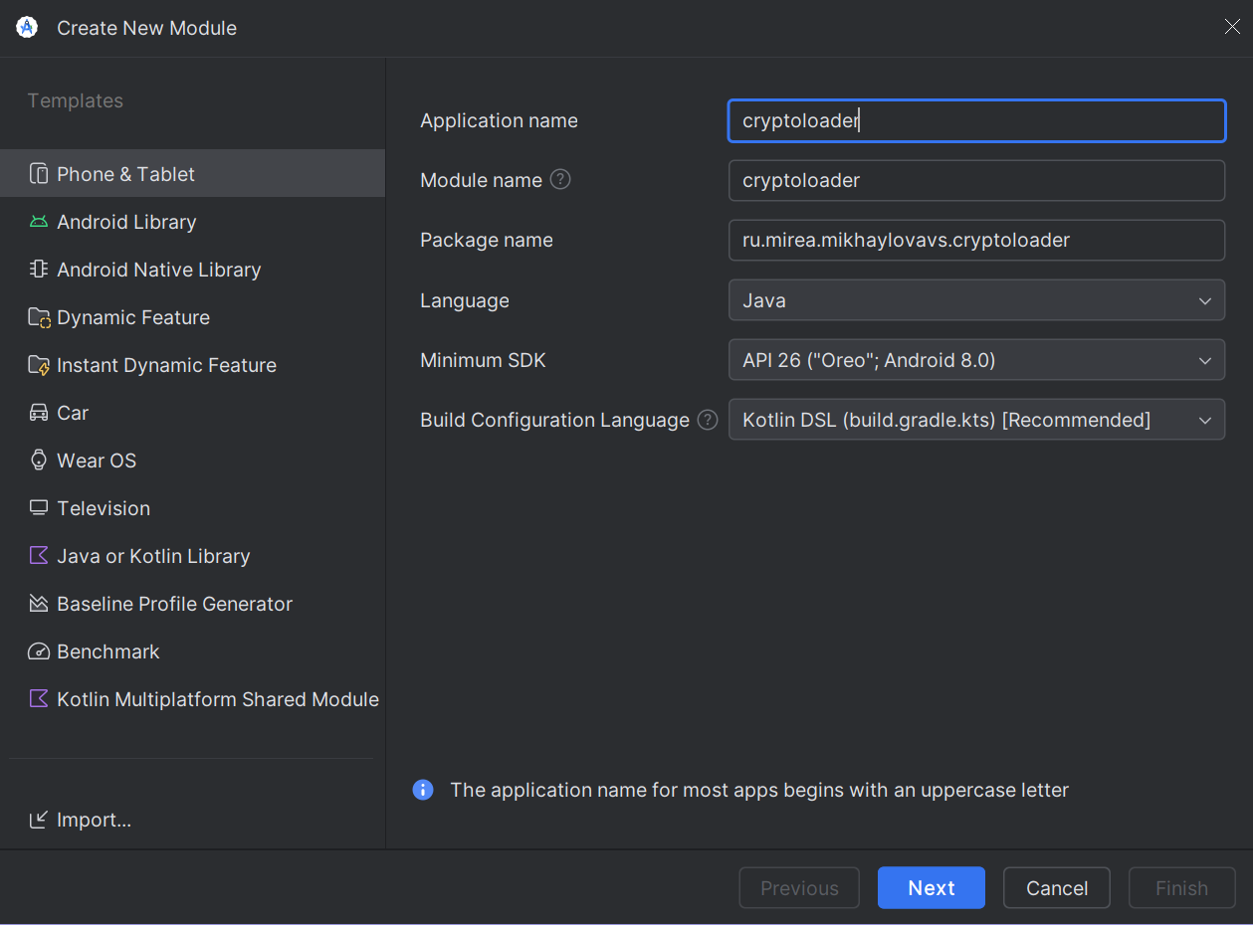
Рисунок 9 - создание нового модуля
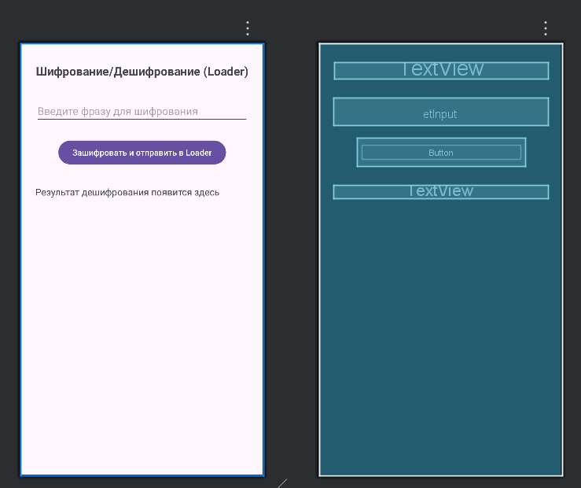
Рисунок 10 - activity_main.xml

Листинг файла build.gradle.ktl
plugins {
alias(libs.plugins.android.application)
}
android {
namespace = "ru.mirea.mikhaylovavs.cryptoloader"
compileSdk = 36
defaultConfig {
applicationId = "ru.mirea.mikhaylovavs.cryptoloader"
minSdk = 26
targetSdk = 36
versionCode = 1
versionName = "1.0"
testInstrumentationRunner = "androidx.test.runner.AndroidJUnitRunner"
}
buildTypes {
release {
isMinifyEnabled = false
proguardFiles(
getDefaultProguardFile("proguard-android-optimize.txt"),
"proguard-rules.pro"
)
}
}
buildFeatures {
viewBinding = true
}
compileOptions {
sourceCompatibility = JavaVersion.VERSION_11
targetCompatibility = JavaVersion.VERSION_11
}
}
dependencies {
implementation(libs.appcompat)
implementation(libs.material)
implementation(libs.activity)
implementation(libs.constraintlayout)
implementation("androidx.loader:loader:1.1.0") // ← Добавьте эту зависимость!
testImplementation(libs.junit)
androidTestImplementation(libs.ext.junit)
androidTestImplementation(libs.espresso.core)
}

Листинг файла Encryptor.java
package ru.mirea.mikhaylovavs.cryptoloader;
import javax.crypto.Cipher;
import javax.crypto.KeyGenerator;
import javax.crypto.SecretKey;
import javax.crypto.spec.SecretKeySpec;
import java.security.NoSuchAlgorithmException;
import java.security.SecureRandom;
public class Encryptor {
public static SecretKey generateKey() {
try {
SecureRandom sr = SecureRandom.getInstance("SHA1PRNG");
sr.setSeed("any data used as random seed".getBytes());
KeyGenerator kg = KeyGenerator.getInstance("AES");
kg.init(256, sr);
return new SecretKeySpec((kg.generateKey()).getEncoded(), "AES");
} catch (NoSuchAlgorithmException e) {
throw new RuntimeException(e);
}
}
public static byte[] encryptMsg(String message, SecretKey secret) {
try {
Cipher cipher = Cipher.getInstance("AES");
cipher.init(Cipher.ENCRYPT_MODE, secret);
return cipher.doFinal(message.getBytes());
} catch (Exception e) {
throw new RuntimeException(e);
}
}
public static String decryptMsg(byte[] cipherText, SecretKey secret) {
try {
Cipher cipher = Cipher.getInstance("AES");
cipher.init(Cipher.DECRYPT_MODE, secret);
byte[] decrypted = cipher.doFinal(cipherText);
return new String(decrypted);
} catch (Exception e) {
throw new RuntimeException(e);
}
}
}

Листинг файла MyLoader.java
package ru.mirea.mikhaylovavs.cryptoloader;
import android.content.Context;
import android.os.Bundle;
import androidx.annotation.NonNull;
import androidx.annotation.Nullable;
import androidx.loader.content.AsyncTaskLoader;
import javax.crypto.SecretKey;
import javax.crypto.spec.SecretKeySpec;
public class MyLoader extends AsyncTaskLoader<String> {
public static final String ARG_TEXT = "encrypted_text";
public static final String ARG_KEY = "encryption_key";
private Bundle args;
public MyLoader(@NonNull Context context, Bundle args) {
super(context);
this.args = args;
}
@Override
protected void onStartLoading() {
super.onStartLoading();
forceLoad();
}
@Override
public String loadInBackground() {
if (args == null) {
return "Ошибка: нет данных";
}
byte[] encryptedText = args.getByteArray(ARG_TEXT);
byte[] keyBytes = args.getByteArray(ARG_KEY);
if (encryptedText == null || keyBytes == null) {
return "Ошибка: данные неполные";
}
// Восстанавливаем ключ
SecretKey originalKey = new SecretKeySpec(keyBytes, 0, keyBytes.length, "AES");
// Дешифруем
String decrypted = Encryptor.decryptMsg(encryptedText, originalKey);
// Имитируем долгую работу (5 секунд)
try {
Thread.sleep(5000);
} catch (InterruptedException e) {
e.printStackTrace();
}
return decrypted;
}
}

Листинг MainActivity.java
package ru.mirea.mikhaylovavs.cryptoloader;
import androidx.annotation.NonNull;
import androidx.annotation.Nullable;
import androidx.appcompat.app.AppCompatActivity;
import androidx.loader.app.LoaderManager;
import androidx.loader.content.Loader;
import android.os.Bundle;
import android.view.View;
import android.widget.ProgressBar;
import android.widget.Toast;
import javax.crypto.SecretKey;
import ru.mirea.mikhaylovavs.cryptoloader.databinding.ActivityMainBinding;
public class MainActivity extends AppCompatActivity implements
LoaderManager.LoaderCallbacks<String> {
private ActivityMainBinding binding;
private final int LOADER_ID = 1234;
@Override
protected void onCreate(Bundle savedInstanceState) {
super.onCreate(savedInstanceState);
binding = ActivityMainBinding.inflate(getLayoutInflater());
setContentView(binding.getRoot());
binding.btnEncrypt.setOnClickListener(new View.OnClickListener() {
@Override
public void onClick(View v) {
startEncryption();
}
});
}
private void startEncryption() {
String inputText = binding.etInput.getText().toString().trim();
if (inputText.isEmpty()) {
Toast.makeText(this, "Введите текст", Toast.LENGTH_SHORT).show();
return;
}
// Показываем ProgressBar
binding.progressBar.setVisibility(View.VISIBLE);
binding.tvResult.setText("Шифрование и дешифрование...");
// Генерируем ключ и шифруем
SecretKey key = Encryptor.generateKey();
byte[] encryptedText = Encryptor.encryptMsg(inputText, key);
// Создаем Bundle для передачи в Loader
Bundle bundle = new Bundle();
bundle.putByteArray(MyLoader.ARG_TEXT, encryptedText);
bundle.putByteArray(MyLoader.ARG_KEY, key.getEncoded());
// Запускаем Loader
LoaderManager.getInstance(this).restartLoader(LOADER_ID, bundle, this);
}
// ===== Loader Callbacks =====
@NonNull
@Override
public Loader<String> onCreateLoader(int id, @Nullable Bundle args) {
if (id == LOADER_ID) {
Toast.makeText(this, "Loader создан", Toast.LENGTH_SHORT).show();
return new MyLoader(this, args);
}
throw new IllegalArgumentException("Invalid loader id");
}
@Override
public void onLoadFinished(@NonNull Loader<String> loader, String result) {
// Скрываем ProgressBar
binding.progressBar.setVisibility(View.GONE);
// Показываем результат
binding.tvResult.setText("Результат: " + result);
Toast.makeText(this, "Дешифровано: " + result, Toast.LENGTH_LONG).show();
}
@Override
public void onLoaderReset(@NonNull Loader<String> loader) {
// Очищаем ресурсы при необходимости
}
}

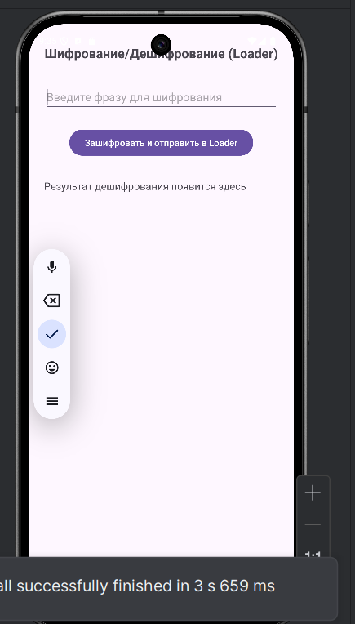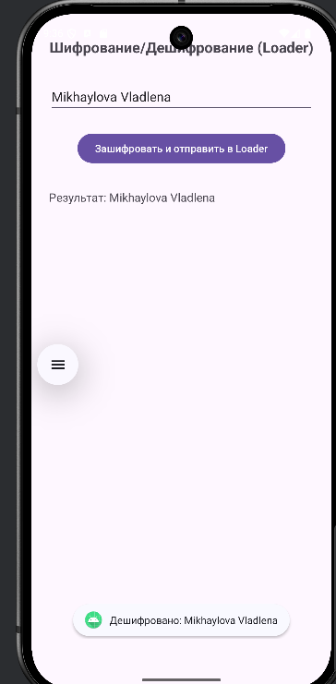

4. Service (Создание музыкального плеера)
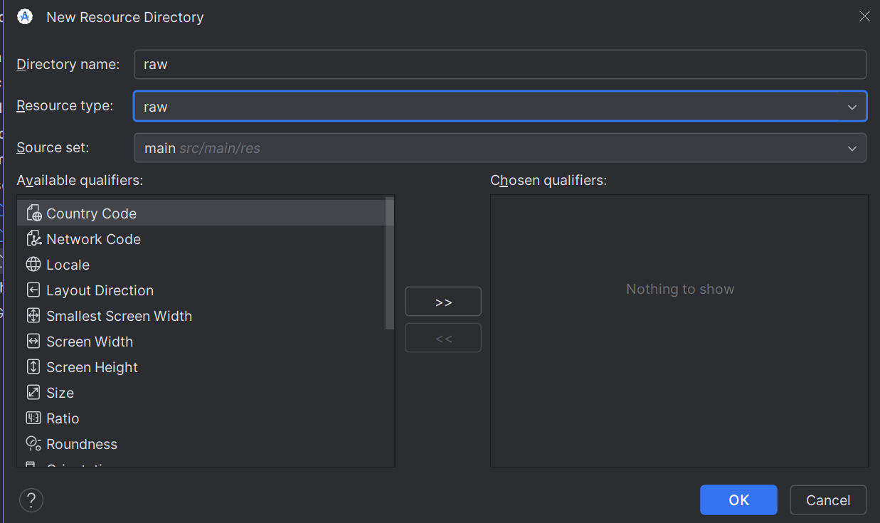
Рисунок 11 - создание новой папки

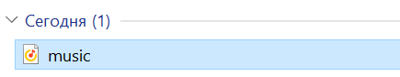
Рисунок 12 - скачиваем mp3 файл и добавляем в эту папку
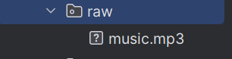
Рисунок 13 - добавленный файл
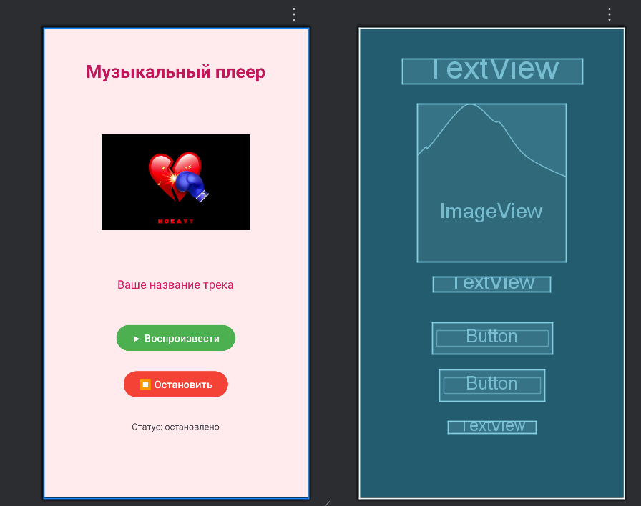
Рисунок 14 - activity_main.xml
Листинг файла build.gradle.ktl
plugins {
alias(libs.plugins.android.application)
}
android {
namespace = "ru.mirea.mikhaylovavs.serviceapp"
compileSdk = 36
defaultConfig {
applicationId = "ru.mirea.mikhaylovavs.serviceapp"
minSdk = 26
targetSdk = 34 // Можно оставить 34, т.к. убрали foregroundServiceType
versionCode = 1
versionName = "1.0"
testInstrumentationRunner = "androidx.test.runner.AndroidJUnitRunner"
}
buildTypes {
release {
isMinifyEnabled = false
proguardFiles(
getDefaultProguardFile("proguard-android-optimize.txt"),
"proguard-rules.pro"
)
}
}
buildFeatures {
viewBinding = true
}
compileOptions {
sourceCompatibility = JavaVersion.VERSION_11
targetCompatibility = JavaVersion.VERSION_11
}
}
dependencies {
implementation(libs.appcompat)
implementation(libs.material)
implementation(libs.activity)
implementation(libs.constraintlayout)
testImplementation(libs.junit)
androidTestImplementation(libs.ext.junit)
androidTestImplementation(libs.espresso.core)
}

Листинг файла PlayerService.java
package ru.mirea.mikhaylovavs.serviceapp;
import android.app.Service;
import android.content.Intent;
import android.media.MediaPlayer;
import android.os.IBinder;
import android.util.Log;
import android.widget.Toast;
public class PlayerService extends Service {
private MediaPlayer mediaPlayer;
private static final String TAG = "PlayerService";
@Override
public IBinder onBind(Intent intent) {
return null;
}
@Override
public void onCreate() {
super.onCreate();
Log.d(TAG, "onCreate");
// Пытаемся создать MediaPlayer с вашим файлом
try {
mediaPlayer = MediaPlayer.create(this, R.raw.music);
if (mediaPlayer == null) {
Log.e(TAG, "Не удалось создать MediaPlayer с файлом music.mp3");
Toast.makeText(this, "Ошибка: файл music.mp3 не найден", Toast.LENGTH_LONG).show();
return;
}
Log.d(TAG, "MediaPlayer создан успешно, длительность: " + mediaPlayer.getDuration() + "ms");
mediaPlayer.setLooping(false); // Не зацикливаем
// Обработчик завершения воспроизведения
mediaPlayer.setOnCompletionListener(new MediaPlayer.OnCompletionListener() {
@Override
public void onCompletion(MediaPlayer mp) {
Log.d(TAG, "Воспроизведение завершено");
stopSelf(); // Останавливаем сервис при завершении
}
});
// Обработчик ошибок
mediaPlayer.setOnErrorListener(new MediaPlayer.OnErrorListener() {
@Override
public boolean onError(MediaPlayer mp, int what, int extra) {
Log.e(TAG, "Ошибка MediaPlayer: what=" + what + ", extra=" + extra);
Toast.makeText(PlayerService.this,
"Ошибка воспроизведения музыки", Toast.LENGTH_SHORT).show();
stopSelf();
return true;
}
});
// Обработчик подготовки
mediaPlayer.setOnPreparedListener(new MediaPlayer.OnPreparedListener() {
@Override
public void onPrepared(MediaPlayer mp) {
Log.d(TAG, "Музыка подготовлена к воспроизведению");
}
});
} catch (Exception e) {
Log.e(TAG, "Ошибка при создании MediaPlayer: " + e.getMessage());
e.printStackTrace();
Toast.makeText(this, "Ошибка: " + e.getMessage(), Toast.LENGTH_LONG).show();
}
}
@Override
public int onStartCommand(Intent intent, int flags, int startId) {
Log.d(TAG, "onStartCommand");
if (mediaPlayer != null) {
if (!mediaPlayer.isPlaying()) {
try {
mediaPlayer.start();
Log.d(TAG, "Воспроизведение вашей музыки начато");
Toast.makeText(this, "Ваша музыка играет", Toast.LENGTH_SHORT).show();
} catch (Exception e) {
Log.e(TAG, "Ошибка при запуске: " + e.getMessage());
Toast.makeText(this, "Ошибка запуска музыки", Toast.LENGTH_SHORT).show();
}
} else {
Log.d(TAG, "Музыка уже играет");
}
} else {
Log.e(TAG, "MediaPlayer is null!");
Toast.makeText(this, "Ошибка: плеер не инициализирован", Toast.LENGTH_SHORT).show();
}
return START_STICKY;
}
@Override
public void onDestroy() {
super.onDestroy();
Log.d(TAG, "onDestroy");
if (mediaPlayer != null) {
if (mediaPlayer.isPlaying()) {
mediaPlayer.stop();
Log.d(TAG, "Музыка остановлена");
}
mediaPlayer.release();
mediaPlayer = null;
Log.d(TAG, "MediaPlayer освобожден");
}
Toast.makeText(this, "Сервис остановлен", Toast.LENGTH_SHORT).show();
}
}

Листинг файла AndroidManifest.xml
<?xml version="1.0" encoding="utf-8"?>
<manifest xmlns:android="http://schemas.android.com/apk/res/android">
<!-- Минимальные разрешения -->
<uses-permission android:name="android.permission.POST_NOTIFICATIONS" />
<application
android:allowBackup="true"
android:icon="@mipmap/ic_launcher"
android:label="@string/app_name"
android:theme="@style/Theme.AppCompat.Light">
<activity
android:name=".MainActivity"
android:exported="true">
<intent-filter>
<action android:name="android.intent.action.MAIN" />
<category android:name="android.intent.category.LAUNCHER" />
</intent-filter>
</activity>
<!-- Простой сервис без foregroundServiceType -->
<service
android:name=".PlayerService"
android:enabled="true"
android:exported="false" />
</application>
</manifest>

Листинг MainActivity.java
package ru.mirea.mikhaylovavs.serviceapp;
import androidx.appcompat.app.AppCompatActivity;
import androidx.core.app.ActivityCompat;
import androidx.core.content.ContextCompat;
import android.Manifest;
import android.content.Intent;
import android.content.pm.PackageManager;
import android.os.Build;
import android.os.Bundle;
import android.view.View;
import android.widget.Toast;
import android.util.Log;
import ru.mirea.mikhaylovavs.serviceapp.databinding.ActivityMainBinding;
public class MainActivity extends AppCompatActivity {
private ActivityMainBinding binding;
private final int PERMISSION_REQUEST_CODE = 100;
@Override
protected void onCreate(Bundle savedInstanceState) {
super.onCreate(savedInstanceState);
binding = ActivityMainBinding.inflate(getLayoutInflater());
setContentView(binding.getRoot());
// Устанавливаем название трека (ИЗМЕНИТЕ НА СВОЁ!)
binding.tvSong.setText("НОКАУТ");
// Проверяем разрешения
checkNotificationPermission();
binding.btnStart.setOnClickListener(new View.OnClickListener() {
@Override
public void onClick(View v) {
startMusicService();
}
});
binding.btnStop.setOnClickListener(new View.OnClickListener() {
@Override
public void onClick(View v) {
stopMusicService();
}
});
// Кнопка для теста вашей музыки
binding.btnTest.setOnClickListener(new View.OnClickListener() {
@Override
public void onClick(View v) {
testMyMusic();
}
});
}
private void checkNotificationPermission() {
if (Build.VERSION.SDK_INT >= Build.VERSION_CODES.TIRAMISU) {
if (ContextCompat.checkSelfPermission(this,
Manifest.permission.POST_NOTIFICATIONS) != PackageManager.PERMISSION_GRANTED) {
ActivityCompat.requestPermissions(this,
new String[]{Manifest.permission.POST_NOTIFICATIONS},
PERMISSION_REQUEST_CODE);
}
}
}
private void startMusicService() {
try {
Intent serviceIntent = new Intent(this, PlayerService.class);
startService(serviceIntent);
binding.tvStatus.setText("Статус: воспроизведение");
Toast.makeText(this, "Запуск вашей музыки...", Toast.LENGTH_SHORT).show();
} catch (Exception e) {
Toast.makeText(this, "Ошибка: " + e.getMessage(), Toast.LENGTH_LONG).show();
}
}
private void stopMusicService() {
try {
Intent serviceIntent = new Intent(this, PlayerService.class);
stopService(serviceIntent);
binding.tvStatus.setText("Статус: остановлено");
Toast.makeText(this, "Музыка остановлена", Toast.LENGTH_SHORT).show();
} catch (Exception e) {
Toast.makeText(this, "Ошибка: " + e.getMessage(), Toast.LENGTH_LONG).show();
}
}
private void testMyMusic() {
try {
// Прямой тест вашего файла
android.media.MediaPlayer testPlayer = android.media.MediaPlayer.create(
this,
R.raw.music // ← Ваш файл
);
if (testPlayer == null) {
Toast.makeText(this,
"Ошибка: файл music.mp3 не найден в res/raw/",
Toast.LENGTH_LONG).show();
return;
}
Log.d("MusicTest", "Файл найден, длительность: " + testPlayer.getDuration() + "ms");
testPlayer.setOnCompletionListener(new android.media.MediaPlayer.OnCompletionListener() {
@Override
public void onCompletion(android.media.MediaPlayer mp) {
mp.release();
Log.d("MusicTest", "Тест завершен");
}
});
testPlayer.setOnErrorListener(new android.media.MediaPlayer.OnErrorListener() {
@Override
public boolean onError(android.media.MediaPlayer mp, int what, int extra) {
Toast.makeText(MainActivity.this,
"Ошибка воспроизведения файла: " + what,
Toast.LENGTH_LONG).show();
mp.release();
return true;
}
});
testPlayer.start();
Toast.makeText(this, "Тест: ваша музыка играет", Toast.LENGTH_SHORT).show();
// Автоостановка через 5 секунд
new android.os.Handler().postDelayed(new Runnable() {
@Override
public void run() {
if (testPlayer.isPlaying()) {
testPlayer.stop();
testPlayer.release();
Toast.makeText(MainActivity.this,
"Тест завершен", Toast.LENGTH_SHORT).show();
}
}
}, 5000);
} catch (Exception e) {
Toast.makeText(this,
"Тест не удался: " + e.getMessage(),
Toast.LENGTH_LONG).show();
Log.e("MusicTest", "Ошибка: " + e.getMessage());
}
}
}

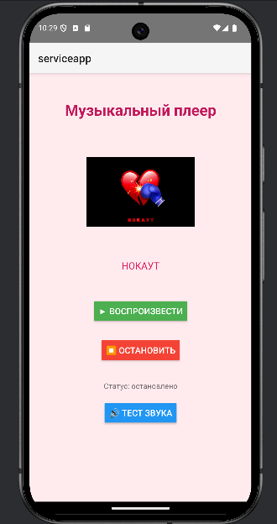

5. WorkManager
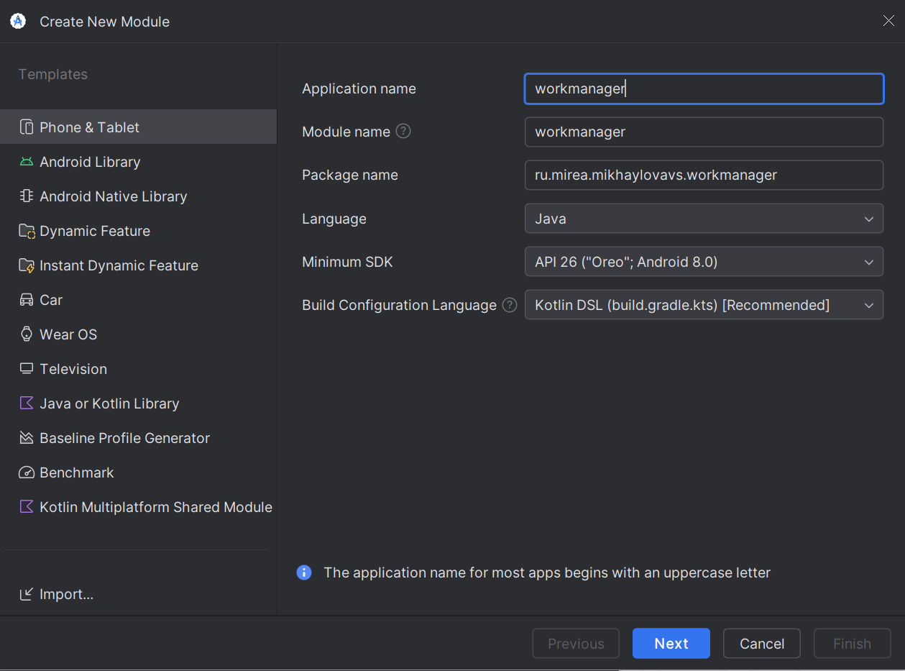
Рисунок 15 - создание нового модуля

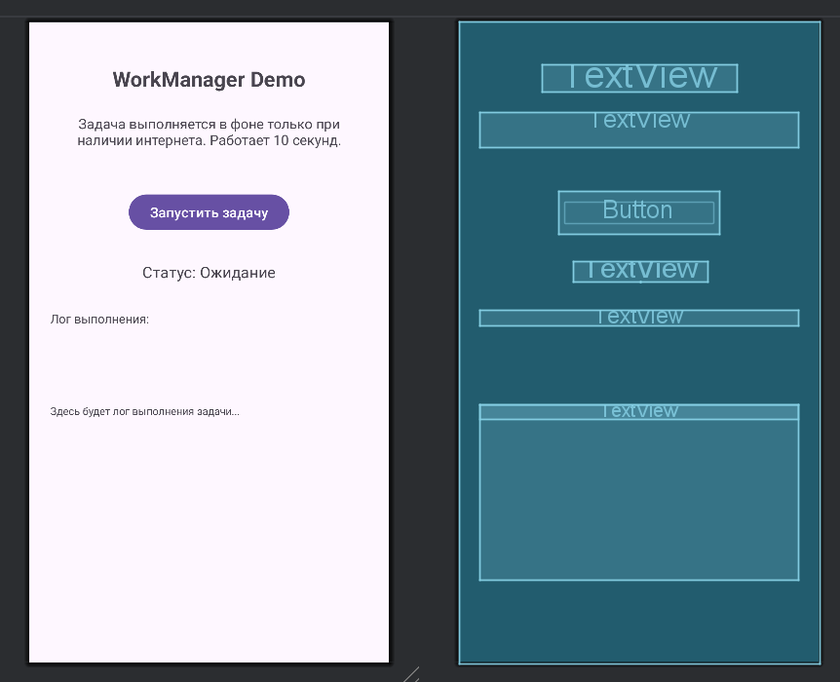
Рисунок 16 - activity_main.xml

Листинг файла build.gradle.ktl
plugins {
alias(libs.plugins.android.application)
}
android {
namespace = "ru.mirea.mikhaylovavs.workmanager"
compileSdk = 36
defaultConfig {
applicationId = "ru.mirea.mikhaylovavs.workmanager"
minSdk = 26
targetSdk = 34
versionCode = 1
versionName = "1.0"
testInstrumentationRunner = "androidx.test.runner.AndroidJUnitRunner"
}
buildTypes {
release {
isMinifyEnabled = false
proguardFiles(
getDefaultProguardFile("proguard-android-optimize.txt"),
"proguard-rules.pro"
)
}
}
buildFeatures {
viewBinding = true
}
compileOptions {
sourceCompatibility = JavaVersion.VERSION_11
targetCompatibility = JavaVersion.VERSION_11
}
}
dependencies {
implementation(libs.appcompat)
implementation(libs.material)
implementation(libs.activity)
implementation(libs.constraintlayout)
implementation("androidx.work:work-runtime:2.9.0")
// WorkManager dependency
implementation("androidx.work:work-runtime:2.9.0")
testImplementation(libs.junit)
androidTestImplementation(libs.ext.junit)
androidTestImplementation(libs.espresso.core)
}

Листинг файла UploadWorker.java
package ru.mirea.mikhaylovavs.workmanager;
import android.content.Context;
import android.util.Log;
import androidx.annotation.NonNull;
import androidx.work.Data;
import androidx.work.Worker;
import androidx.work.WorkerParameters;
import java.util.concurrent.TimeUnit;
public class UploadWorker extends Worker {
private static final String TAG = "UploadWorker";
public UploadWorker(@NonNull Context context, @NonNull WorkerParameters params) {
super(context, params);
}
@NonNull
@Override
public Result doWork() {
Log.d(TAG, "doWork: начато выполнение задачи");
try {
// Имитация долгой работы (10 секунд)
for (int i = 1; i <= 10; i++) {
Log.d(TAG, "Выполнение... шаг " + i + "/10");
// Обновляем прогресс - ПРАВИЛЬНЫЙ СИНТАКСИС
Data progressData = new Data.Builder()
.putInt("PROGRESS", i * 10)
.putString("MESSAGE", "Шаг " + i + " из 10")
.build();
setProgressAsync(progressData);
TimeUnit.SECONDS.sleep(1);
}
Log.d(TAG, "doWork: задача успешно выполнена");
// Возвращаем результат с данными
Data outputData = new Data.Builder()
.putString("RESULT", "Задача выполнена успешно!")
.putString("TIME", String.valueOf(System.currentTimeMillis()))
.build();
return Result.success(outputData);
} catch (InterruptedException e) {
Log.e(TAG, "Задача прервана: " + e.getMessage());
return Result.failure();
} catch (Exception e) {
Log.e(TAG, "Ошибка выполнения: " + e.getMessage());
return Result.failure();
}
}
}

Листинг MainActivity.java
package ru.mirea.mikhaylovavs.workmanager;
import androidx.appcompat.app.AppCompatActivity;
import androidx.lifecycle.Observer;
import androidx.work.Constraints;
import androidx.work.Data;
import androidx.work.NetworkType;
import androidx.work.OneTimeWorkRequest;
import androidx.work.WorkInfo;
import androidx.work.WorkManager;
import android.os.Bundle;
import android.view.View;
import android.widget.Toast;
import java.text.SimpleDateFormat;
import java.util.Date;
import java.util.Locale;
import ru.mirea.mikhaylovavs.workmanager.databinding.ActivityMainBinding;
public class MainActivity extends AppCompatActivity {
private ActivityMainBinding binding;
private SimpleDateFormat sdf;
@Override
protected void onCreate(Bundle savedInstanceState) {
super.onCreate(savedInstanceState);
binding = ActivityMainBinding.inflate(getLayoutInflater());
setContentView(binding.getRoot());
// Формат времени
sdf = new SimpleDateFormat("HH:mm:ss", Locale.getDefault());
binding.btnStartWork.setOnClickListener(new View.OnClickListener() {
@Override
public void onClick(View v) {
startWork();
}
});
}
private void startWork() {
// Показываем прогресс
binding.progressBar.setVisibility(View.VISIBLE);
binding.tvStatus.setText("Статус: Выполнение...");
appendLog("Запуск задачи...");
// 1. Создаем ограничения (только при наличии интернета)
Constraints constraints = new Constraints.Builder()
.setRequiredNetworkType(NetworkType.CONNECTED) // Требуется интернет
.build();
// 2. Создаем входные данные для задачи
Data inputData = new Data.Builder()
.putString("TASK_NAME", "Фоновая задача")
.putString("STUDENT_INFO", "Михайлова Владлена")
.build();
// 3. Создаем запрос на выполнение работы
OneTimeWorkRequest uploadWorkRequest =
new OneTimeWorkRequest.Builder(UploadWorker.class)
.setConstraints(constraints)
.setInputData(inputData)
.build();
// 4. Получаем экземпляр WorkManager и запускаем задачу
WorkManager.getInstance(this).enqueue(uploadWorkRequest);
// 5. Наблюдаем за состоянием задачи
WorkManager.getInstance(this)
.getWorkInfoByIdLiveData(uploadWorkRequest.getId())
.observe(this, new Observer<WorkInfo>() {
@Override
public void onChanged(WorkInfo workInfo) {
if (workInfo != null) {
updateUI(workInfo);
}
}
});
}
private void updateUI(WorkInfo workInfo) {
WorkInfo.State state = workInfo.getState();
switch (state) {
case ENQUEUED:
binding.tvStatus.setText("Статус: В очереди");
appendLog("Задача добавлена в очередь");
break;
case RUNNING:
binding.tvStatus.setText("Статус: Выполняется");
// Получаем прогресс
int progress = workInfo.getProgress().getInt("PROGRESS", 0);
String message = workInfo.getProgress().getString("MESSAGE");
if (progress > 0) {
binding.progressBar.setProgress(progress);
appendLog("Прогресс: " + progress + "% - " + message);
}
break;
case SUCCEEDED:
binding.tvStatus.setText("Статус: Успешно выполнено");
binding.progressBar.setVisibility(View.GONE);
binding.progressBar.setProgress(0);
// Получаем результат
String result = workInfo.getOutputData().getString("RESULT");
String time = workInfo.getOutputData().getString("TIME");
appendLog("✓ " + result);
appendLog("Время завершения: " + new Date(Long.parseLong(time)));
appendLog("Задача ID: " + workInfo.getId());
Toast.makeText(this, "Задача успешно выполнена!", Toast.LENGTH_SHORT).show();
break;
case FAILED:
binding.tvStatus.setText("Статус: Ошибка");
binding.progressBar.setVisibility(View.GONE);
appendLog("✗ Задача завершилась с ошибкой");
Toast.makeText(this, "Ошибка выполнения задачи", Toast.LENGTH_SHORT).show();
break;
case BLOCKED:
binding.tvStatus.setText("Статус: Заблокировано");
appendLog("Задача заблокирована (ожидает условий)");
break;
case CANCELLED:
binding.tvStatus.setText("Статус: Отменено");
binding.progressBar.setVisibility(View.GONE);
appendLog("Задача отменена");
break;
}
}
private void appendLog(String message) {
String currentText = binding.tvOutput.getText().toString();
String timestamp = sdf.format(new Date());
binding.tvOutput.setText(currentText + "\n[" + timestamp + "] " + message);
}
}

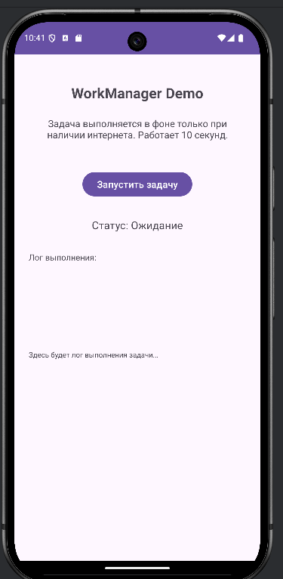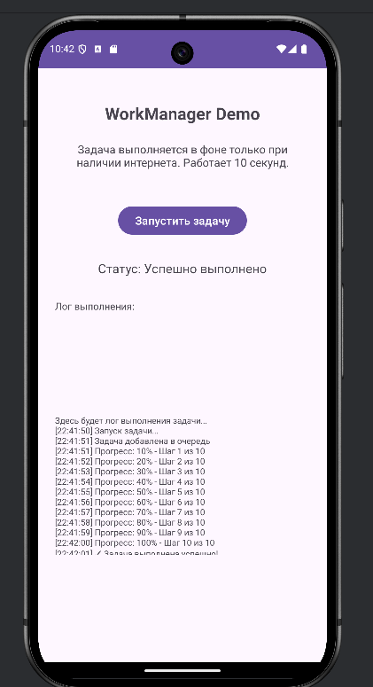

Выполненные разделы:
2.5 Многопоточность - создание фоновых потоков
3.1 Thread в UI - обновление UI из фоновых потоков
3.2 Looper/Handler - передача данных между потоками
3.3 Loader с шифрованием - асинхронная загрузка с AES
4. Service - музыкальный плеер в фоне
5. WorkManager - управление фоновыми задачами
1. МНОГОПОТОЧНОСТЬ В ANDROID
- Главный (UI) поток - только для обновления интерфейса
- ANR (Application Not Responding) - возникает при блокировке UI потока >5 секунд
- Thread/Runnable - базовые способы создания потоков
- Приоритеты потоков: от 1 (MIN) до 10 (MAX)
2. LOOPER/HANDLER
- Looper - создает очередь сообщений для потока
- Handler - отправляет/обрабатывает сообщения
- Message - контейнер для данных между потоками
- MessageQueue - очередь сообщений
3. LOADER (УСТАРЕВШИЙ, НО ВАЖНЫЙ)
- AsyncTaskLoader - загрузка данных в фоне
- LoaderCallbacks - интерфейс для работы с загрузчиком
- Жизненный цикл: onCreateLoader → loadInBackground → onLoadFinished
- Заменен на: ViewModel + LiveData
4. SERVICE (СЕРВИСЫ)
Типы сервисов:
- Started Service - запускается, работает, останавливается
- Bound Service - связан с компонентами приложения
- Foreground Service - показывает уведомление (требует разрешений)
5. WORKMANAGER (СОВРЕМЕННАЯ АЛЬТЕРНАТИВА)
Преимущества:
- Автоматически работает на всех версиях Android
- Учитывает ограничения (интернет, зарядка)
- Переживает перезапуск приложения
Основные классы:
- Worker - логика задачи
- WorkRequest - описание задачи и условий
- WorkManager - управление задачами
- Constraints - ограничения для выполнения

